编号：0076-2020-2022
计量要求导出和计量验证记录表
测量过程名称 |  | 隔爆面尺寸检测过程 |  | 被测参数要求(含公差) |  | Φ122（-0.02~-0.07）mm
被测参数要求识别依据文件 |  |  |  | 8FC.003.781《FCD96-Ⅱ电源腔体》
计量要求导出方法（可另附）
1. 测量参数公差范围：Ｔ=-0.02-(-0.07)=0.05mm
导出测量设备最大允许误差△_{允}≤1/3Ｔ=0.05×1/3=1%=0.0167mm=±0.00084mm
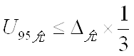
2.测量设备校准不确定度推导：
=0.0167×1/3=0.0056mm
3. 被测参数测量范围：测量尺寸Φ122（-0.02~-0.07）mm，应选择测量范围（100-125）mm的外径千分尺。
计量校准过程 | 测量设备名称/编号 |  | 型号规格 |  | 主要计量特性  (最大允差或示值误差最大值/准确度等级/测量不确定度) |  | 校准（100-125）mm /检定证书编号 | 校准/检定日期
 | 外径千分尺966040 |  | （100-125）mm |  | ±0.006mm  U=0.0016mm k=2 |  | Z20220-E160723 | 2022.05.06
计量验证记录
测量设备的测量范围（100-125）mm，满足计量要求的测量范围Φ122（-0.02~-0.07）mm；
测量设备的MPE：±0.006mm，满足计量要求的最大允许误差±0.00084mm的要求；
测量设备校准结果的U=0.0016mm k=2，满足计量要求的U_{95允}=0.0056mm的要求；

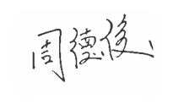
验证结论：√符合□有缺陷□不符合（注：在选项上打√，只选一项）

验证人员签字： 验证日期：2022 年05 月 20 日
认证审核记录：
- 被测参数要求识别代表了“顾客”的要求;
- 计量要求导出方法正确;
- 测量设备的配备满足计量要求;
- 测量设备已检定/校准；
- 测量设备验证正确。
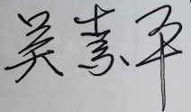
审核员签名：
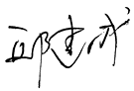

企业代表签字： 审核日期：2022 年08 月20 日

